重 印 书 推 荐

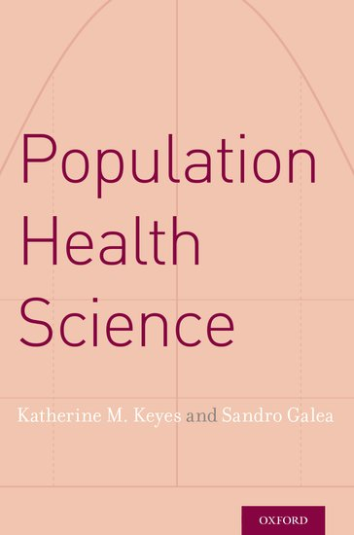
中文书名：《人口健康学》
英文书名：Population Health Science
作 者：Katherine M. Keyes and Sandro Galea
出 版 社：Oxford University Press
代理公司：ANA/Leah
页 数：224页
出版时间：2016年9月
代理地区：中国大陆、台湾
审读资料：电子稿
类 型：大众社科
版权已授：2018年曾授权华中科技大学出版社，版权已回归。

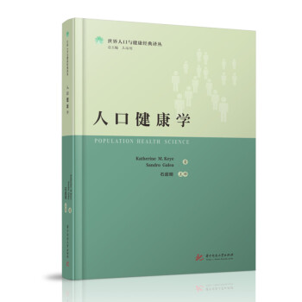
中简本出版记录
书 名：《人口健康学》
作 者：[美] 凯瑟林·姆·凯，[美] 桑德罗·珈俐
出版社：华中科技大学出版社
译 者：石超明
出版年：2021年9月
页 数：168页
定 价：88.0元
装 帧：平装

内容简介：

人口健康学是人口相关科学和健康科学相结合的边缘性交叉学科，也是一门正处于创立与发展中的前沿学科。本书突破了传统的健康科学理论与方法，更多地从人口统计学、社会学、人类学以及经济学等学科的视角出发，在健康体系内收集和识别健康指标的分布与表现，从而揭示人口健康产出的复杂性并探索其内在规律，同时提出了人口健康学的几个基本原理。
本书主要提供了一种思维方式而非一组特定的问题或方法，从这个意义上说，人口健康学不仅仅是方法的集合，更是一种新理念的表达。

人口与健康将是越来越重要的国际学术话题，在这个领域占领制高点必将更好地在国际上发挥影响。《人类健康2020》（HealthyPeople2020）提出了医疗卫生研究与医疗健康服务建设的主旨，即三个核心目标：第一，更好的个性化医疗与健康服务；第二，更好的社会群体医疗与健康发展；第三，可负担的医疗费用支出。人口健康学作为一门崭新的交叉科学，其包含的理论与实践，为实现这三个目标提供了理论框架与实践途径。

作者简介：

凯瑟琳·M. 凯斯博士（Katherine M. Keyes）是哥伦比亚大学流行病学助理教授。她的研究重点是生命流行病学，特别关注精神疾病，包括跨代队列对物质使用、心理健康和慢性病的影响。她目前正在开发和应用新型流行病学方法以及发展流行病学理论，以衡量和阐明人口健康的驱动因素，在该方面她具有丰富的专业知识。

桑德罗·加利亚博士（Sandro Galea），医学博士，是波士顿大学公共卫生学院的罗伯特·诺克斯教授和院长。作为一名对城市人口健康的社会生产感兴趣的医生和流行病学家，他的工作探索了解决人口健康问题的创新社会方法，总体目标是推进人口健康的结果主义方法实现新的进步。他是流行病学研究学会的前任主席，也是美国国家医学院的成员。

全书目录：

第1章 人口健康学概论
第2章 人口健康学因素的界定与评估
第3章 基于个体的病因和基于群体的病因
第4章 多层次、多系统、跨生命周期的人口健康
第5章 人口健康的普遍性和社会决定因素
第6章 理论方法：理解重要因素的因果架构
第7章 定量实例：和因果架构同等重要
第8章 人口健康干预效果评估——衡量投资回报
第9章 人口健康学中的公平与效率
第10章 人口健康学中的预测
第11章 案例研究：可以通过鼓励人们健康饮食来减少肥胖吗？
第12章 案例研究：模拟高危人群干预策略对疾病预防的影响
第13章 人口健康学的展望
索引

以上信息来自： https://book.douban.com/subject/35770459/

谢谢您的阅读！
请将回馈信息发至：郭丹娅(Leah Guo)
安德鲁﹒纳伯格联合国际有限公司北京代表处
北京市海淀区中关村大街甲59号中国人民大学文化大厦1705室, 邮编：100872
电话：010-82509406
传真：010-82504200
Email: Leah@nurnberg.com.cn
网址：www.nurnberg.com.cn
豆瓣小站：http://site.douban.com/110577/
新浪微博：安德鲁纳伯格公司的微博_微博 (weibo.com)
微信订阅号：ANABJ2002


